臺北市立瑠公國民中學108學年度第一學期八年級數學科第一次定期評量試題
※答案卷請用黑色原子筆作答，否則依規定扣分 八年____班____號 姓名：____________
一、選擇題(每題3分 共36分)
1、( )下列何者正確？
(A)(a＋b)²＝a²＋b²
(B)(a＋b)(c＋d)＝ac＋ab＋bc＋cd
(C)(a－b)²＝a²－2ab－b²
(D)(a＋b)(a－b)＝a²－b²
2、( )有關多項式3x³ －7x－9，下列敘述何者正確？
(A) 此多項式為x的二次三項式
(B) x² 項的係數為0
(C) 此多項式依升冪排列
(D) 常數項為9
3、( ) 有A、B兩個多項式，A是三次多項式，B是二次多項式，則下列何者正確？
(A) A + B是五次多項式
(B) A × B是六次多項式
(C) A − B是一次多項式
(D) A ÷ B的商式是一次多項式
4、( ) 設A、B皆為x的多項式，若A ÷ B得餘式為2x＋1，則多項式B不可能為下列何者？
(A) 3x²－2x －1
(B) 8x ＋ 7
(C) x³ －1
(D) 5x²
5、( )下列何者正確？
(A) 3＜＜4
(B) 4＜＜5
(C) 5＜＜6
(D) 6＜＜7
6、( ) 下列各式中哪一個是正確的？
(A) (－)²＝－12
(B) ＝
(C) ＝ 2
(D) ＝2² ×3²
7、( )若(a－2)x³－(b＋3)x²＋2ax＋b－1為x的一次多項式，下列敘述何者錯誤？
(A) a－2＝0
(B) b＋3＝0
(C) 此多項式為2x－4
(D) 常數項為－4 背面還有試題喔，繼續加油！

8、( ) 若(2.22) ²＝4.9284， (2.23) ²＝4.9729， (2.24) ²＝5.0176， (2.25) ²＝5.0625，
則的近似值介於哪兩者之間？
(A) (2.23) ² 和(2.24) ²
(B) (2.24) ² 和(2.25) ²
(C) 2.22和2.23
(D) 2.23和2.24
9、( )下列敘述何者正確？
(A) (−5) ² = 25，所以(−5)是25的負平方根
(B) 的平方根是± 9
(C) 因為4² ＝ 16，(−4) ² ＝ 16，所以 ＝± 4
(D) < 0.1
10、( ) 如下圖，一個長6公分、寬3公分的長方形ABCD依虛線裁剪後，可圍成一個正方形EFGH，則此正方形的邊長為何？
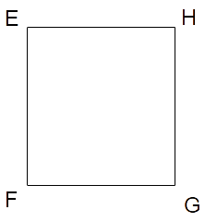
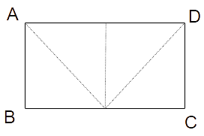
(A) 9
(B) 18
(C)
(D)
11、( ) 允嘉用分離係數法計算(6x²－3x＋5)÷(2x－1)，運算過程如下，則下列敘述何者正確？
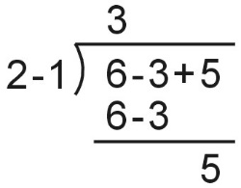
(A) 商式為3，餘式為5
(B) (6x²－3x＋5)÷(2x－1)＝3x＋5
(C)
(D) (6x²－3x＋5)＝3．(2x－1)＋5
x
x
2
2
2
x
12、( ) 曉蘭老師上課時,準備了 紙卡8張， 紙卡14張， 紙卡3張,
請同學上台拼成一個大的矩形，已知拼完後矩形的長為4x＋2，請問其寬為何？
(A)
(B)
(C) 2x＋6
(D) 2x＋2

二、填充題(每格3分 共57分)
1.下列各式中，哪些是x的多項式？ (全對才給分)。
(甲) 5－x³ (乙) －x²＋4＝0 (丙) (丁) (戊)｜5x+1｜
2.計算(3x²－7x－2x³－9)－(4x³＋9－x²) ＝_________________________________(以升冪排列作答)
3.利用乘法公式，計算下列各式的值:
(1) 69² －2 × 69 × 29 ＋ 29² ＝
(2)
(3) 205²＝
(4) 200× 100＝
(5) 996²－16 ＝
4.計算下列各式：
(1) (3x＋2)²＝
(2) (5x＋2)(5x－2) ＝
(3)（2x－3）（4x²－6x＋9）＝
(4) (x＋1)²(x－1)²＝__________________
5. 若－8是5x＋4的負平方根,則x＝_______________
6. 計算＋－＋＝__________________
7. 利用右表查出下列的值:
(1) ＝_______________
N | N²
57 | 3249 | 7.5498 | 23.875
58 | 3364 | 7.6158 | 24.083
59 | 3481 | 7.6811 | 24.290
(2)＝_______________

背面還有試題喔，繼續加油！
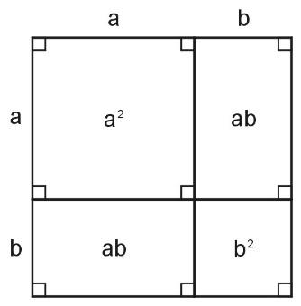
8.如右圖，大正方形的邊長為a+b，若a+b＝10且a²＋b²＝64，
則ab＝____________

9. 已知多項式，多項式 ，多項式 C＝2x＋3。 求＝____________

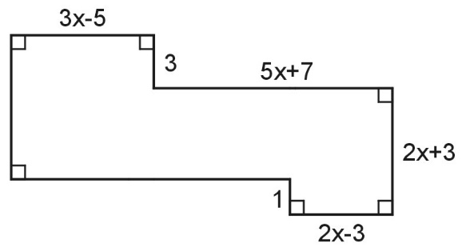
10.如右圖，已知相鄰的邊都互相垂直，
求：(1)周長＝ (以x表示)

(2)面積＝ 平方單位(以x表示)

三、計算題(共7分)
1.求 x³＋3x²＋2除以2x＋2 的商式及餘式。(4分)

2.如下圖，圓圓做紙雕時，將邊長17.5公分的正方形，先裁去甲、乙2個邊長分別為
5.3公分和2.2公分的正方形，再裁去丙、丁2個形狀相同，其長寬分別為5.3公分和2.2公分
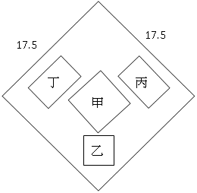
的長方形，求剩下部分的面積為多少平方公分？(3分)

試題結束

